ЧДОУ «Детский сад «Панда»

Утверждена
Приказом от ____________№_____
Детский сад «Панда»
______________Неженец М.М.

Дополнительная общеразвивающая программа
по подготовке к школе «Дошколёнок»
для детей дошкольного возраста (6-7 лет)
Срок реализации программы : учебный год

г.Тюмень

ПРОГРАММА «ПОДГОТОВКА К ШКОЛЕ»

- ХАРАКТЕРИСТИКА ПРОГРАММЫ

По типу программ | общеобразовательная, общеразвивающая
По направлению деятельности | социально – педагогическая
По виду деятельности | школа развития
По цели обучения | - познавательная  - социально – адаптивная
По форме организации занятий | групповые
По форме организации содержания и процесса педагогической деятельности | Является частью комплексной
По образовательным областям | - обучение грамоте и письму  - математика  - словесность  - искусство  - социальная практика  - психологическая культура
По временным показателям | Краткосрочная - 1 учебный год
По возрасту воспитанников | Старший дошкольный возраст (6-7 лет)
По контингенту воспитанников | Общая

II. ПОЯСНИТЕЛЬНАЯ ЗАПИСКА
Программа социально-педагогической направленности по подготовке старших дошкольников к школьному обучению «Грамотей-ка» разработана на основе нормативно-правовых документов:
- Федеральный закон от 29.12.2012 №273-ФЗ «Об образовании в РФ», концепция развития дополнительного образования детей (Распоряжение правительства РФ от 04.09.2014 №1726-р);
- Приказ Минобрнауки России от 29.08.2013 №1008 «Об утверждении порядка организации и осуществления образовательной деятельности по дополнительным общеобразовательным программам»,
- Методические рекомендации МОиНРФ по проектированию дополнительных общеразвивающих программ (включая разноуровневые программы) от 18.11.2015г.(№09-3242),
- Локальный акт «Положение о разработке, порядке утверждения, реализации и корректировки общеобразовательных программ».
- Комплексная программа развития и воспитания дошкольников «Детский сад 2100» в образовательной системе «Школа 2100» под научной редакцией А.А. Леонтьева;
- Учебно-методические комплекты авторов Р.Н. Бунеева, Е.В. Бунеевой, Т.Р. Кисловой «По дороге к Азбуке» (ч. 3,4); курс дошкольной подготовки детей по математике Л.Г. Петерсон, Н.П. Холиной «Раз – ступенька, два – ступенька…».
Программа направлена на формирование компетенций дошкольников, необходимых для успешной самореализации ребёнка в начальной школе, предотвращения стрессов, комплексов, которые могут нивелировать желание учиться на все последующие годы.
Содержание программы рассчитано на 1 год обучения: 3 занятия в неделю по 35 минут. Итого за учебный год 108 занятий (72 занятия по курсу «Обучение грамоте и письму» и 36 занятий по курсу «Введение в математику»).
Адресат программы – дети старшего дошкольного возраста 6-7 лет.
Объем и срок освоения программы
Срок реализации программы: 1 год.
Режим занятий: 2 раза в неделю по 1 часу.
Количество часов в неделю: 2 часа, всего – 72 часа.
Форма обучения – очная.
Особенности организации учебного процесса:
1. Доступность (для детей любого уровня готовности к школе).
2. Универсальность (подготовка осуществляется теми средствами, которые наиболее подходят для формирования данной группы дошкольников).
3. Комфортность (положительная эмоциональная оценка любого достижения ребёнка со стороны взрослого, чтобы успех переживался им как радость).
4. Направленность (не занимается комплексным развитием ребенка, а формирует компоненты, необходимые для последующей учебной деятельности ребенка, на основе уже сформированной игровой).
5. Добровольность (в группы подготовки попадают все дети, родители которых (или заменяющие их лица), дали согласие на подготовку).
6. Актуальность (использование современных достижений науки; своевременное реагирование на изменение социального заказа, стандартов образования мониторинговых показателей).
Вид учебной группы – профильная.
Состав – постоянный.
Набор обучающихся – свободный.
Программа имеет два уровня освоения – стартовый и базовый.
Цель
Создание условий для формирования компетенций детей старшего дошкольного возраста в соответствии с федеральными государственными образовательными требованиями.
Задачи
Обучающие:
– освоить навыки беглого, осознанного, интонационно выверенного чтения;
– познакомить с образованием чисел в пределах первого десятка и операциями над ними; пространственно-временными отношениями; геометрическими фигурами и величинами;
– научить технике и приёмам элементов каллиграфического письма.
Развивающие:
– развивать вариативное мышление, воображение, творческие способности;
– формировать приёмы умственных действий (анализ, синтез, сравнение, обобщение, классификация, аналогия);
– обогащать словарь, развивать речь, обучать умению аргументировать свои высказывания, строить простейшие умозаключения.
Воспитательные:
– формировать мотивацию учения, ориентированную на удовлетворение познавательных интересов;
– вырабатывать умения целенаправленно владеть волевыми усилиями, устанавливать правильные отношения со сверстниками и взрослыми, видеть себя глазами окружающих.
III.СОДЕРЖАНИЕ ПРОГРАММЫ
1. Курс для дошкольников обучению грамоте и письму
«По дороге к Азбуке»
На основе курса Р.Н. Бунеева, Е.В. Бунеевой, Т.Р. Кисловой «По дороге к Азбуке» (ч. 3,4) общеобразовательная система «Школа 2100»
Основной целью курса является работа над звуковой культурой речи детей, а основным содержанием – звуко-слоговой анализ слов. Работа по звуко-слоговому анализу слов сочетается с работой по развитию речи, которая ведётся по всем направлениям. Параллельно используется пособие по подготовке к обучению письму «Наши прописи».
- Лексическая и грамматическая работа
- обогащение словарного запаса детей; наблюдение над многозначными словами в речи;
- употребление новых слов в собственной речи (конструирование словосочетаний и предложений).
2. Развитие связной речи
- ответы на вопросы, участие в диалоге;
- подробный пересказ текста по зрительной опоре;
- составление рассказа-описания, рассказа по сюжетной картинке, по серии картинок.
3. Развитие звуковой культуры речи и фонематического слуха
- знакомство с органами артикуляции, способами произнесения звука, его условным обозначением;
- знакомство с классификацией звуков: согласные и гласные звуки; твердые и мягкие, звонкие и глухие согласные;
- выделение звука в начале, конце и середине слова, определение положения звука в слове;
- выделение в слове гласных звуков, согласных звуков, твердых, мягких, звонких, глухих согласных;
- «чтение» и составление слогов и слов с помощью условных звуковых обозначений.
4. Обучение звуко-слоговому анализу
- звуковой анализ состава слогов и слов;
- дифференциация понятий «звук» и «буква»;
- соотнесение букв и звуков.
2. Курс «Введение в математику»
На основе курса «Раз - ступенька, два – ступенька…» Образовательная система «Школа 2100» Авторы Л.Г.Петерсон, Н.П.Холина
Курс математики для дошкольников представляет собой начальное звено непрерывного курса математики, который разрабатывается с позиций комплексного развития личности ребёнка, гуманизации и гуманитаризации. Главной целью курса математики для дошкольников является всестороннее развитие личности ребёнка: развитие его мотивационной сферы, интеллектуальных и творческих сил, качества личности.
Данный курс направлен на ознакомление детей с разными областями математической действительности: с количеством и счётом, измерением и сравнением величин, пространственными и временными ориентировками – то есть с теми математическими понятиями, которые лежат в основе содержания курса начальной математики и определяют глубину и качество усвоения школьной программы.
1. Общие понятия
Свойства предметов: цвет, форма, размер, материал и др. Сравнение предметов по цвету, форме, размеру, материалу.
Совокупности предметов или фигур, обладающие общим признаком. Составление совокупности по данному признаку. Выделение части совокупности. Сравнение двух совокупностей.
Установление равночисленности двух совокупностей с помощью составления пар. Равенство и неравенство совокупностей.
Соединение совокупности в одно целое (сложение). Удаление части совокупности (вычитание). Взаимосвязь между частью и целым. Величины и их измерение.
Числовой отрезок.
Поиск и составление закономерностей. Поиск нарушения закономерности.
2. Числа и операции над ними.
Количественный и порядковый счёт в пределах 10. Образование следующего числа путём прибавления единицы. Название и последовательность от 1 до 10. Использование различных анализаторов при счёте. Наглядное изображение однозначных чисел совокупностями предметов, костями домино, точками на числовом отрезке. Сравнение чисел.
Сложение и вычитание чисел в пределах 10. Наглядное изображение сложения и вычитания с помощью совокупностей предметов. Простые задачи на сложение и вычитание чисел, их графическая интерпретация.
3. Пространственно - временные представления.
Уточнение отношений: на – над - под, слева - справа – посередине, спереди – сзади, сверху – снизу, выше – ниже, шире – уже, длиннее – короче, толще – тоньше, раньше – позже, позавчера – вчера – сегодня – завтра – послезавтра. Установление последовательности событий. Последовательность дней в неделе. Последовательность дней в году. Ориентировка на листе бумаги в клетку.
4. Геометрические фигуры и величины.
Формирование умения выделять в окружающей обстановке предметы одинаковой формы. Знакомство с геометрическими фигурами: квадрат, прямоугольник, треугольник, четырёхугольник.
Составление фигур из частей и разбиение фигур на части. Конструирование фигур из палочек.
Развитие представлений о геометрических понятиях: точка, прямая, луч, отрезок, ломаная линия, многоугольник, представление о равных фигурах.
IV. Комплекс организационно-педагогических условий

Учебный план

№ | Разделы и темы | Количество часов |  |  | Формы организации занятий | Формы контроля
 |  | теория | практика | всего
 | Раздел 1. Обучение грамоте и письму
1.1. | Диагностика |  | 2 | 2 | Проблемная ситуация |  | Тестирование
1.2. | Лексическая и грамматическая работа | 1 | 3 | 4 | Игра  Обсуждение  Викторина |  | Наблюдение педагога
1.3. | Развитие связной речи | 1 | 3 | 4 | Практическое занятие |  | Шкала личностного роста
1.4. | Развитие звуковой культуры речи и фонематического слуха | 1 | 7 | 8 | Театрализованная игра  Конкурс |  | Табло личных наград
1.5. | Обучение звуко-слоговому анализу | 1 | 7 | 8 | Дидактическая игра |  | Наблюдение педагога
1.6. | Отработка навыков каллиграфии | 1 | 9 | 10 | Занятие-практикум |  | Диктант
 | Итого | 5 | 31 | 36
 | Раздел 2. Введение в математику
2.1. | Диагностика |  | 2 | 2 | Проблемная ситуация |  | Тестирование
2.2. | Числа и операции над ними | 12 | 12 | 24 | Дидактическая игра |  | Шкала личностного роста
2.3. | Пространственно-временные отношения | 2 | 3 | 5 | Игра-экспериментирование |  | Наблюдение педагога
2.4. | Геометрические фигуры и величины | 2 | 3 | 5 | Исследовательская деятельность |  | Табло личных наград
 | Итого | 16 | 20 | 36

Календарный учебный график

№ п\п | Месяц | Кол-во часов | Тема занятия | Форма занятия |  | Форма контроля
Раздел 1. Введение в математику
1. | Сентябрь | 1 | Входная диагностика | Проблемная ситуация |  | Тестирование
2. | Сентябрь | 1 | Количество и счёт. | Игра-путешествие |  | Шкала личностного роста
3. | Сентябрь | 1 | Число и цифра 0. | Занятие-практикум |  | Табло личных наград
4. | Сентябрь | 1 | Число и цифра 1. | Проблемная ситуация |  | Наблюдение педагога
5. | Октябрь | 1 | Число и цифра 2. | Дидактическая игра |  | Табло личных наград
6. | Октябрь | 1 | Число и цифра 3. | Занятие-практикум |  | Шкала личностного роста
7. | Октябрь | 1 | Число и цифра 4. | Дидактическая игра |  | Табло личных наград
8. | Октябрь | 1 | Число и цифра 4. | Проблемная ситуация |  | Наблюдение педагога
9. | Ноябрь | 1 | Представление об углах. | Дидактическая игра |  | Шкала личностного роста
10. | Ноябрь | 1 | Представление о числовом луче. | Игра-путешествие |  | Табло личных наград
11. | Ноябрь | 1 | Числовой отрезок. | Дидактическая игра |  | Наблюдение педагога
12. | Ноябрь | 1 | Число и цифра 5. | Проблемная ситуация |  | Шкала личностного роста
13. | Декабрь | 1 | Число и цифра 5. | Исследовательская деятельность |  | Наблюдение педагога
14. | Декабрь | 1 | Пространственные отношения: впереди, посередине, между, сзади, справа, слева, над, под. | Проектная деятельность |  | Защита проекта
15. | Декабрь | 1 | Сравнение групп предметов по количеству на наглядной основе. | Исследовательская деятельность |  | Наблюдение педагога
16. | Декабрь | 1 | Обозначение отношений: больше, меньше, равно. | Проблемная ситуация |  | Шкала личностного роста
17. | Январь | 1 | Временные отношения: раньше, позже. | Дидактическая игра |  | Табло личных наград
18. | Январь | 1 | Число и цифра 6. | Занятие-практикум |  | Наблюдение педагога
19. | Январь | 1 | Число и цифра 6. | Дидактическая игра |  | Шкала личностного роста
20. | Январь | 1 | Пространственные отношения: длиннее, короче. Представление о точке, прямой, отрезке. | Игра-путешествие |  | Табло личных наград
21. | Февраль | 1 | Число и цифра 7. | Исследовательская деятельность |  | Шкала личностного роста
22. | Февраль | 1 | Число и цифра 7. | Дидактическая игра |  | Наблюдение педагога
23. | Февраль | 1 | Отношения: тяжелее, легче. Решение задач. | Занятие-практикум |  | Табло личных наград
24. | Февраль | 1 | Число и цифра 8. | Дидактическая игра |  | Наблюдение педагога
25. | Март | 1 | Число и цифра 8. | Игра-экспериментирование |  | Шкала личностного роста
26. | Март | 1 | Отношения: часть – целое. Представление действий сложения и вычитания на наглядном примере. | Игра-путешествие |  | Табло личных наград
27. | Март | 1 | Пространственные отношения: внутри, снаружи. Решение задач. | Исследовательская деятельность |  | Шкала личностного роста
28. | Март | 1 | Представление об объёме (вместимости). Решение задач. | Эксперимент |  | Наблюдение педагога
29. | Апрель | 1 | Число и цифра 9. | Дидактическая игра |  | Табло личных наград
30. | Апрель | 1 | Число и цифра 9. | Исследовательская деятельность |  | Наблюдение педагога
31. | Апрель | 1 | Число и цифра 10. | Занятие-практикум |  | Шкала личностного роста
32. | Апрель | 1 | Число и цифра 10. | Игра-экспериментирование |  | Табло личных наград
33. | Май | 1 | Представление о числах и цифрах второго десятка. Решение задач. | Дидактическая игра |  | Наблюдение педагога
34. | Май | 1 | Представление о числах и цифрах второго десятка. Решение задач. | Исследовательская деятельность |  | Шкала личностного роста
35. | Май | 1 | Представление о числах и цифрах второго десятка. Решение задач. | Проектная деятельность |  | Защита проекта
36. | Май | 1 | Итоговая диагностика | Проблемная ситуация |  | Тестирование
Итого по курсу |  | 36
Раздел 2. Обучение грамоте и письму
 | Сентябрь | 1 | Входная диагностика. Речь письменная и устная. Предложение. |  | Проблемная ситуация | Тестирование
 | Сентябрь | 1 | Слова и слоги. Ударение. Деление слов на слоги. |  | Игра-путешествие | Шкала личностного роста
 | Сентябрь | 1 | Звуки и буквы. |  | Обсуждение  Сюжетно-ролевая игра | Наблюдение педагога
 | Сентябрь | 1 | Звук [А]. Буква А. Написание буквы А. |  | Занятие-практикум | Табло личных наград
 | Октябрь | 1 | Звук [О]. Буква О. Написание буквы О. |  | Викторина | Наблюдение педагога
 | Октябрь | 1 | Звук [Э]. Буква Э. Написание буквы Э. |  | Проблемная ситуация | Шкала личностного роста
 | Октябрь | 1 | Звук [И]. Буква И. Написание буквы И. |  | Конкурс загадок | Табло личных наград
 | Октябрь | 1 | Звук [Ы]. Буква Ы. Написание буквы Ы. |  | Инсценирование | Наблюдение педагога
 | Ноябрь | 1 | Звук [У]. Буква У. Написание буквы У. |  | Проблемная ситуация | Шкала личностного роста
 | Ноябрь | 1 | Звуки [М] и [М]. Буква М. Написание слогов с буквой М. |  | Обсуждение  Сюжетно-ролевая игра | Табло личных наград
 | Ноябрь | 1 | Звуки [Н] и [Н]. Буква Н. Написание слогов с данной буквой. |  | Занятие-практикум | Наблюдение педагога
 | Ноябрь | 1 | Звуки [П] и [П]. Буква П. Написание слогов с данной буквой. |  | Игра-путешествие | Шкала личностного роста
 | Декабрь | 1 | Звуки [Т и [Т]. Буква Т. Написание слогов с буквой Т. |  | Обсуждение  Сюжетно-ролевая игра | Наблюдение педагога
 | Декабрь | 1 | Звуки [К] и [К]. Буква К.Написание слогов и слов с данной буквой. |  | Проектная деятельность | Защита проекта
 | Декабрь | 1 | Звуки [Х] и [Х]. Буква Х. Написание слогов и слов с буквой Х. |  | Обсуждение  Сюжетно-ролевая игра | Наблюдение педагога
 | Декабрь | 1 | Звуки [Ф] и [Ф]. Буква Ф. Написание слогов и слов с данной буквой. |  | Разучивание стихотворений | Шкала личностного роста
 | Январь | 1 | Звук [Й]. Буква Й. Написание слогов, слов с данной буквой. |  | Игра-путешествие | Табло личных наград
 | Январь | 1 | Двойные звуки. Написание слогов и слов с изученными буквами. |  | Театрализован  ная игра | Наблюдение педагога
 | Январь | 1 | Звук [ЙО]. Буква Ё. Написание слогов, слов с данной буквой. |  | Проблемная ситуация | Шкала личностного роста
 | Январь | 1 | Звук [ЙУ]. Буква Ю.Написание слогов, слов с данной буквой. |  | Разучивание стихотворений | Табло личных наград
 | Февраль | 1 | Звук [ЙА]. Буква Я. Написание слогов, слов с данной буквой. |  | Обсуждение  Сюжетно-ролевая игра | Наблюдение педагога
 | Февраль | 1 | Звук [ЙЭ]. Буква Е. Написание слогов, слов с данной буквой. |  | Театрализованная игра | Шкала личностного роста
 | Февраль | 1 | Звуки [Л] и [Л]. Буква Л. Написание слогов и слов с данной буквой. |  | Занятие-практикум | Табло личных наград
 | Февраль | 1 | Звуки [В] и [В]. Буква В. Написание слогов и слов с буквой В. |  | Разучивание стихотворений | Наблюдение педагога
 | Март | 1 | Звук [Ч]. Буква Ч. Написание слогов, слов с данной буквой. |  | Занятие-практикум | Шкала личностного роста
 | Март | 1 | Звук [Щ]. Буква Щ. Написание слогов, слов с данной буквой. |  | Театрализованная игра | Табло личных наград
 | Март | 1 | Звуки [Б] и [Б]. Буква Б.Написание слогов и слов с буквой Б. |  | Обсуждение  Сюжетно-ролевая игра | Наблюдение педагога
 | Март | 1 | Звуки [Д[ и [Д]. Буква Д. Написание слогов и слов с данной буквой. |  | Игра-путешествие | Шкала личностного роста
 | Апрель | 1 | Звуки [С] и [С]. Буква С. Написание слогов и слов с данной буквой. |  | Разучивание стихотворений | Табло личных наград
 | Апрель | 1 | Звук [Ц]. Буква Ц. Написание слогов, слов с данной буквой. |  | Обсуждение  Сюжетно-ролевая игра | Наблюдение педагога
 | Апрель | 1 | Звуки [Г] и [Г]. Буква Г. Написание слогов, слов с данной буквой. |  | Занятие-практикум | Шкала личностного роста
 | Апрель | 1 | Звуки [З] и [З]. Буква З.Написание слогов, слов с данной буквой. |  | Театрализован  ная игра | Табло личных наград
 | Май | 1 | Звук [Ш]. Буква Ш. Написание слогов, слов с данной буквой. |  | Проблемная ситуация | Наблюдение педагога
 | Май | 1 | Звук [Ж]. Буква Ж. Написание слогов, слов с данной буквой. |  | Разучивание стихотворений | Табло личных наград
 | Май | 1 | Звуки [Р] и [Р]. Буква Р.Написание слогов и слов с данной буквой. |  | Проектная деятельность | Защита проекта
 | Май | 1 | Итоговая диагностика. Встреча с Азбукой. Написание текста под диктовку. |  | Спектакль  Конкурсная программа | Тестирование
Итого по курсу |  | 36
Итого |  | 72

Материально-технические средства обучения
1. Наглядный материал: таблицы, схемы, образцы.
2. Методическая литература: книги, журналы, интернет-сайты.
3. Оборудование: книги, ручки, карандаши, секундомер.
4. Материалы: тексты для чтения, таблицы, рисунки для запоминания.

V. Ожидаемые результаты
К концу учебного года дошкольники должны обладать следующими компетенциями:
Метапредметные результаты
- устанавливать простейшие причинно-следственные связи в предлагаемой учебной ситуации;
- выделять общее и частное, видеть различия и сходства в рассматриваемых объектах изучения – предметах, словах, звуках и т.д. (более высокий уровень подготовки: уметь выявлять различные закономерности в данном явлении, учебной ситуации);
- понимать объясняемый педагогом учебный материал и уметь его воспроизводить, используя изученную лексику (более высокий уровень подготовки: понимать цель введения нового материала и логику его развертывания, уметь самостоятельно или с небольшой помощью педагога давать краткие или развернутые обоснования, приводить простейшие доказательства);
- отличать живое от неживого, последовательно и вразнобой называть времена года, месяцев, суток, диких и домашних животных, отличительные признаки насекомых, птиц, рыб, млекопитающих, узнавать некоторые породы деревьев, виды цветов, комнатных растений;
- запоминать до 9 предметов в течение 30 секунд; запоминать и повторять по памяти фразы, произнесенные 1-2 раза;
- находить несоответствия в рисунках;
- строить и преобразовывать различные модели (в соответствии с содержанием учебного материала по языку и математике);
- сравнивать свою работу с образцом, самостоятельно найти ошибку;
Личностные результаты
- вместе решать учебные задачи, сопереживать успехам и неудачам сверстников;
- видеть и решать учебную задачу; выделять известное и неизвестное, точно отвечать на поставленный вопрос, выстраивать алгоритм операций в знакомых учебных задачах.
Предметные результаты
Курс «Обучение грамоте и письму»
Знания
- знать наизусть несколько стихотворений; уметь повторять скороговорки и отгадывать загадки; читать и понимать прочитанное, отвечать на вопросы по тексту;
- знать названия всех букв алфавита; различать понятия «звук» и «буква»; знать характеристики звука (согласные и гласные, твердые и мягкие, звонкие и глухие, уметь анализировать звуки в словах); выделять звуки в начале, конце и середине слова.
Умения
- конструировать словосочетания и предложения, в том числе с новыми словами;
- отвечать на вопросы педагога;
- подробно пересказывать текст по зрительной опоре;
- составлять устный рассказ по картинке, серии сюжетных картинок;
- выделять звук в начале слова;
- различать звуки и буквы;
- узнавать и называть буквы русского алфавита;
- соединять звуки в слоги.
- пересказывать текст; составлять рассказ по картинкам, придумывать и рассказывать продолжение или начало истории;
- составлять, записывать и читать слоги и слова; делить слова на слоги, ставить ударение, определять количество звуков и букв в слове; различать слова, обозначающие предметы, признаки предметов и действия; строить словосочетания и предложения; иметь представления о повествовательных, вопросительных и восклицательных предложениях;
- пользоваться краткой и распространенной формами ответов, дополнять высказывания сверстников, выразительно читать стихи наизусть, читать тексты со скоростью 10 - 15 слов в минуту.
Курс «Введение в математику»
Знания
- знать состав чисел в пределах 10;
- сходство и различие геометрических фигур;
- дней недели, последовательность частей суток,;
- образование чисел второго десятка.
Умения
- ориентироваться в пространстве и времени, понимать отношение части и целого, решать арифметические задачи на сложение и вычитание, решать логические задачи;
- ориентироваться в счете в пределах 20 в прямом и обратном порядке;
- решать простые задачи на сложение и вычитание, размещая их в порядке возрастания (убывания).
- считать в пределах 10 в прямом и обратном порядке, правильно пользоваться порядковыми и количественными числительными.
- сравнивать, опираясь на наглядность, рядом стоящие числа в пределах 10,
совокупности предметов по количеству с помощью составления пар, уравнивать совокупности предметов двумя способами.
- соотносить цифру с количеством предметов.
- составлять и решать задачи в одно действие на сложение и вычитание с помощью наглядного материала.
- измерять длину предметов с помощью мерки, располагать предметы в порядке увеличения и в порядке уменьшения их длины, ширины, высоты.
- различать форму предметов: круглую, треугольную, квадратную, прямоугольную.
- в простейших случаях разбивать фигуры на несколько частей и составлять целые фигуры из их частей.
- по заданному образцу конструировать фигуры из палочек, составлять целые фигуры из их частей, пользуясь приёмом пристроения.
- составлять новые геометрические фигуры, из имеющихся, по образцу.
- решать простейшие логические задачи на нахождение пропущенной фигуры, продолжения ряда фигур, знаков, на поиск чисел, на поиск недостающей в ряду фигуры.
- выражать словами местонахождение предмета, ориентироваться на листе клетчатой бумаги.
- продолжить заданную закономерность;
- производить классификацию объектов по цвету, форме, размеру, общему названию;
- устанавливать пространственно-временные отношения.
Система отслеживания результатов программы
На первом занятии проводится входная диагностика, а в конце учебного года итоговая.
В течение всего периода работы по программе собираются, обрабатываются и фиксируются материалы различной направленности. Эти материалы распределены по двум направлениям:
1. «Копилка личных сокровищ» включает в себя:
- индивидуальные проектные работы;
- табло личных наград;
- результаты выполнения тестовых заданий;
- шкалу личностного роста «Чему научился я сам – чему научил других».
2. «Копилка добрых дел» включает в себя подборку и оформление фото- и видеоматериалов по участию в реализации коллективных творческих мероприятий:
- проведение открытых уроков с демонстрацией достигнутых умений и навыков;
- создание фотогазет и видеороликов;
- формирование доступного банка данных о технологиях организации и проведения тех или иных мероприятий.

Использованная литература

Учебная программа | Учебно-методическое обеспечение
«Основы грамоты и подготовка руки к письму»  Государственная программа  Р.Н. Бунеева, Е.В. Бунеевой, Т.Р. Кисловой «Развитие речи и подготовка к обучению грамоте («По дороге к Азбуке»)» | - Р.Н. Бунеев, Е.В. Бунеева, Т.Р. Кислова. По дороге к Азбуке: Пособие по развитию речи и подготовке к обучению грамоте для детей 5-6 лет (ч.3,4);  - Т.Р. Кислова. По дороге к Азбуке: Методические рекомендации для воспитателей, учителей и родителей;  Р.Н. Бунеев, Е.В. Бунеева,  - О.В.Пронина. Наши прописи: Пособие по подготовке к обучению письму для детей 5-6 лет (ч. 1,2).  - С.Е.Гаврина, Н.Л.Кутявина, И.Г.Топоркова, С.В.Щербинина «Письмо. (Вся дошкольная программа)  - З.И. Курцева. Ты – словечко, я – словечко…: Пособие по риторике для детей 5-6 лет/Под ред. Т.А. Ладыженской;  - З.И. Курцева. Ты – словечко, я – словечко…: Методические рекомендации;  - О.М.Ельцова Риторика для дошкольников: учебно-методическое пособие для воспитателей ОУ.  - Н,В,Нищева. Четыре времени года  - Короткова Э.П. Обучение детей дошкольного возраста рассказыванию: Пособие для воспитателя дет. сада  - Илларионова Ю.Г. Учите детей отгадывать загадки. Пособие для воспитателя дет. сада  - О.В.Узорова Пальчиковая гимнастика.  - А,Е.Белая Пальчиковые игры для развития речи дошкольников: Пособие для родителей и педагогов.  - Г.А.Тумакова. Ознакомление дошкольника со звучащим словом.  - А.К.Бондаренко. Дидактические игры в детском саду.  - М.С.Рузина, С.Ю.Афонькин. Страна пальчиковых игр: Развивающие игры и оригами для детей и взрослых
«Введение в математику»  Учебно-методическое пособие «Раз-ступенька, два - ступенька…»  Государственная программа  Л.Г. Петерсон, Е.Е. Кочемасовой  «Математическое развитие дошкольников». | - Л.Г. Петерсон, Н.П. Холина. Раз – ступенька, два – ступенька…: Математика для дошкольников (ч. 1, 2);  - Л.Г. Петерсон, Н.П. Холина. Раз – ступенька, два – ступенька…: Методические рекомендации.  - Л.А.Венгер, О.М.Дьяченко. Игры и упражнения по развитию умственных способностей у детей дошкольного возраста.  - А.Симановский «Развитие пространственного мышления»  - Е.Л.Агаева, В.В.Брофман, А.И.Булычёв . Чего на свете не бывает? Занимательные игры от 3 до 6 лет:  З.А.Михайлова. Игровые занимательные задачи для дошкольников

ПРИЛОЖЕНИЯ

РАЗДАТОЧНЫЙ МАТЕРИАЛ ДЛЯ ДЕТЕЙ
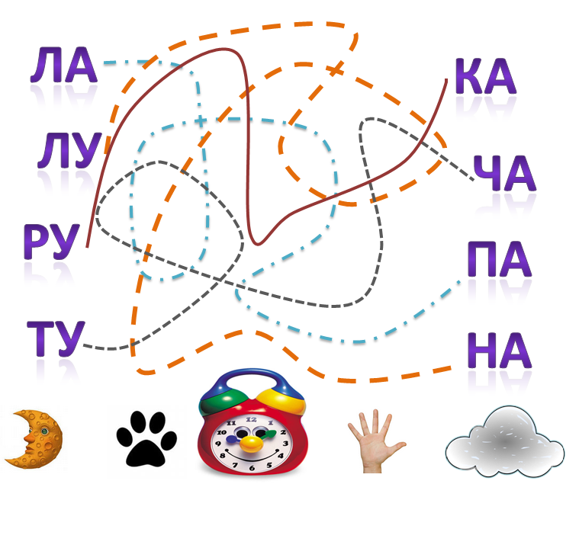
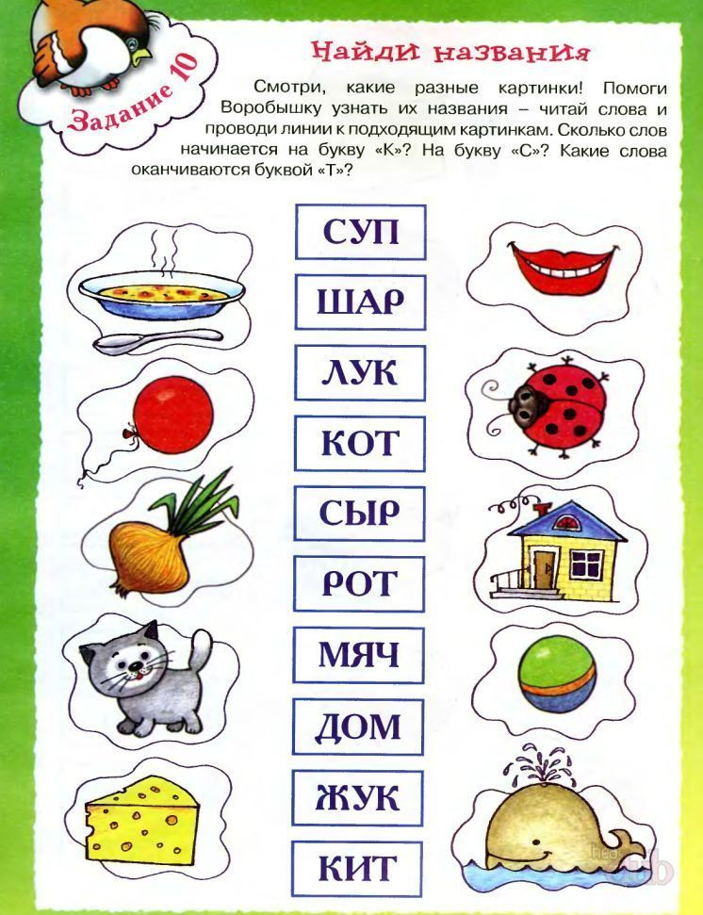
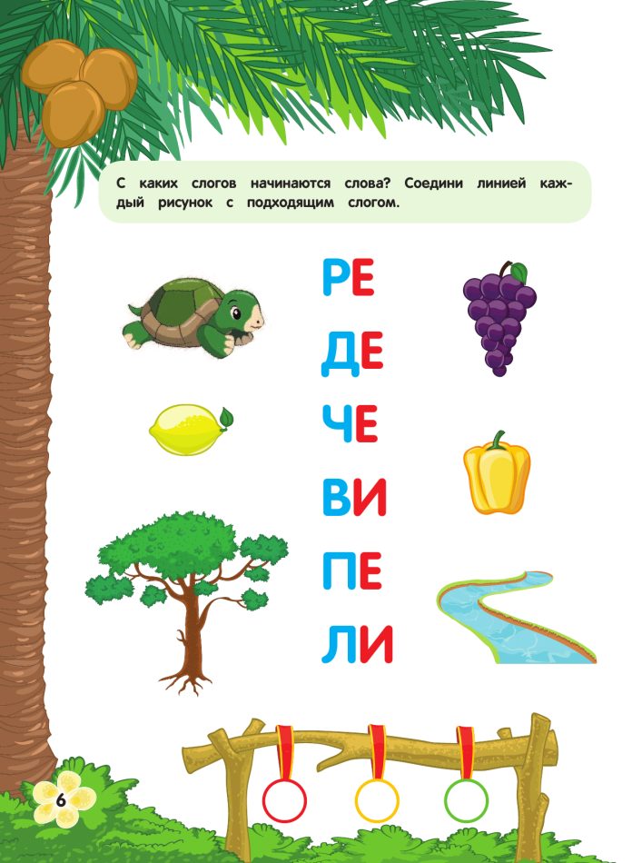
ЗАНЯТИЕ 7
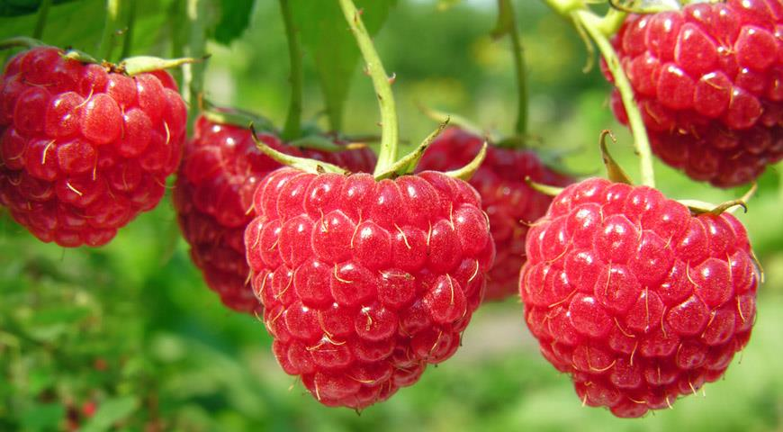
Малина
Румяная малина на солнце налилась,
Тепла и аромата у солнца набралась.
Любит эту ягоду Мишенька-медведь,
Любит он в малиннике летом пореветь.
